ÔN THI CUỐI KỲ TKMT & UD 2024
Ngày 09/04/2024
Cấu trúc: 3 câu tự luận, cho dùng tài liệu (viết trên 1 trang) → trong 60 hoặc 75p.
Nội dung: (4+4+2)
- Ước lượng.
- Kiểm định giả thuyết.
- Hồi quy tuyến tính.
1) Ước lượng.
+ Kỳ vọng của quần thể  dựa trên trung bình cộng của mẫu ;
+ Tỷ lệ của quần thể ().
Ví dụ:
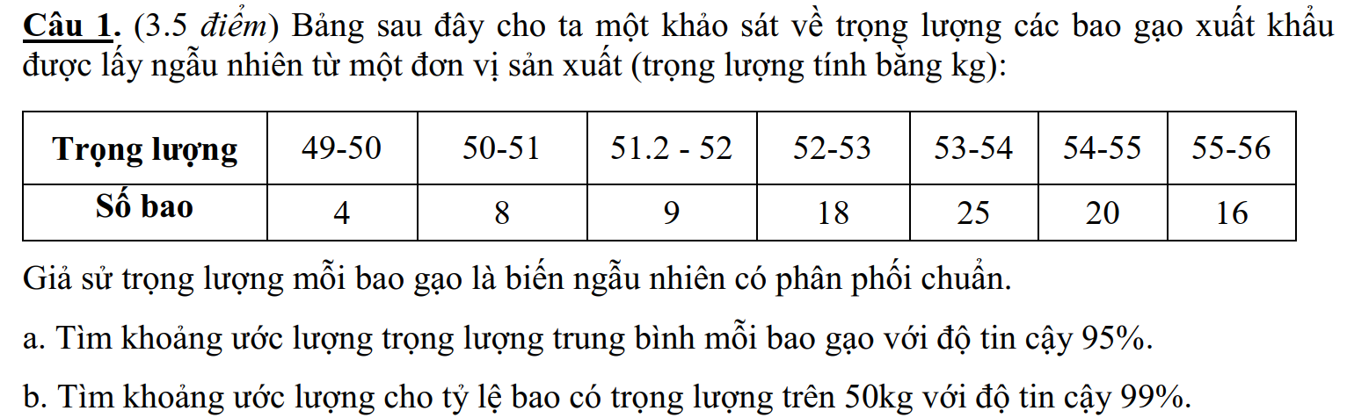
a) Ước lượng kỳ vọng: biên độ lỗi  →
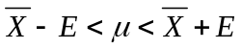, trong đó 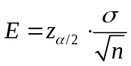.
Như vậy, cần tính 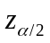? Ta có 3 độ tin cậy quen thuộc: mức ý nghĩa = alpha → độ tin cậy = (1-alpha).100%
- 90% → mức ý nghĩa: 0.1 → = 1.65
- 95% → mức ý nghĩa: 0.05 → = 1.96
- 99% → mức ý nghĩa: 0.001 → = 2.57.
Cần tính 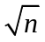, và (độ lệch chuẩn của mẫu).
Chú ý: thông thường đề bài sẽ mô tả ở dạng bảng tần suất (do có nhiều dữ liệu để thực hiện xấp xỉ) → để bấm máy tính, ta bật FREQUENCY để nhập tần suất của từng giá trị.
Ngoài ra, khi thông tin không cho ở dạng 1 số cụ thể (ở mỗi cột) mà cho ở dạng khoảng → trung bình cộng.
Shift MODE → mũi tên xuống → 4 → Frequency → ON.
MODE 3 → 1, nhập dữ liệu theo đề bài vào bảng; bấm AC để clear màn hình.
Shift 1 → (2) DATA: để chỉnh sửa, cập nhật lại.
Shift 1 → (4) → ta được 4 giá trị liên quan đến bảng dữ liệu:
n = 100, = 53.269, = 1.63656.
Bản chất trong công thức là của quần thể, nhưng ta không được cho thông tin đó thì ta sẽ lấy của mẫu làm thay thế (được quyền làm như thế vì có n đủ lớn).
Ngoài ra, nếu không cho phân phối chuẩn mà cho n đủ lớn → về nguyên tắc cần dùng phân phối t (phải tra bảng t); tuy nhiên, do có sai số không quá lớn nên ta quy ước dùng pp chuẩn (z-score) cho mọi tình huống.
b) Ta có công thức tương tự như trên:
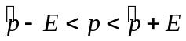 trong đó 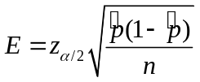.
Do đó, chỉ cần tính được , ở đây là các bao gạo > 50kg → theo bảng, ta sẽ lấy tất cả bao gạo:
8+9+18+25+20+16 = 96.
Suy ra = 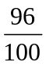 = 0.96 → thay vào công thức ở trên là được, trong đó = 2.57, thay vào trên là được.
2) Kiểm định giả thuyết.
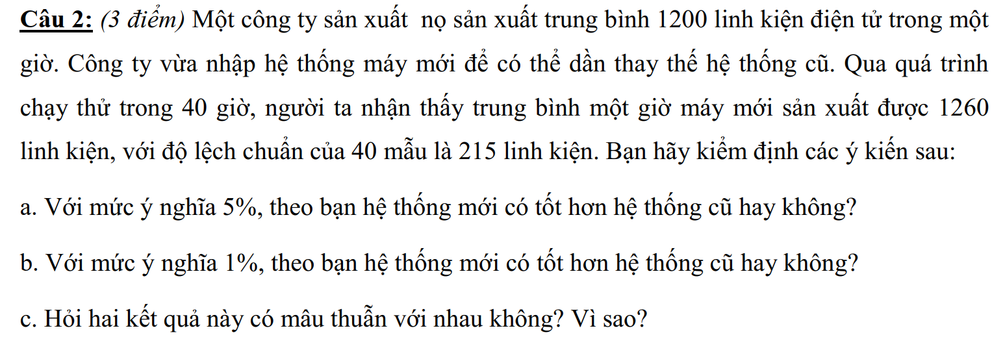
Để kiểm định, ta cần nêu ra giả thuyết gốc & thay thế:
+ Kiểm định cho .
+ Kiểm định cho 
: 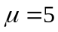 → 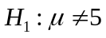 → kiểm định 2 phía hoặc 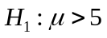 → 1 phía.
Xét về việc thao tác máy tính → vẫn dùng các kỹ thuật bấm như trên.
3) Hồi quy tuyến tính.
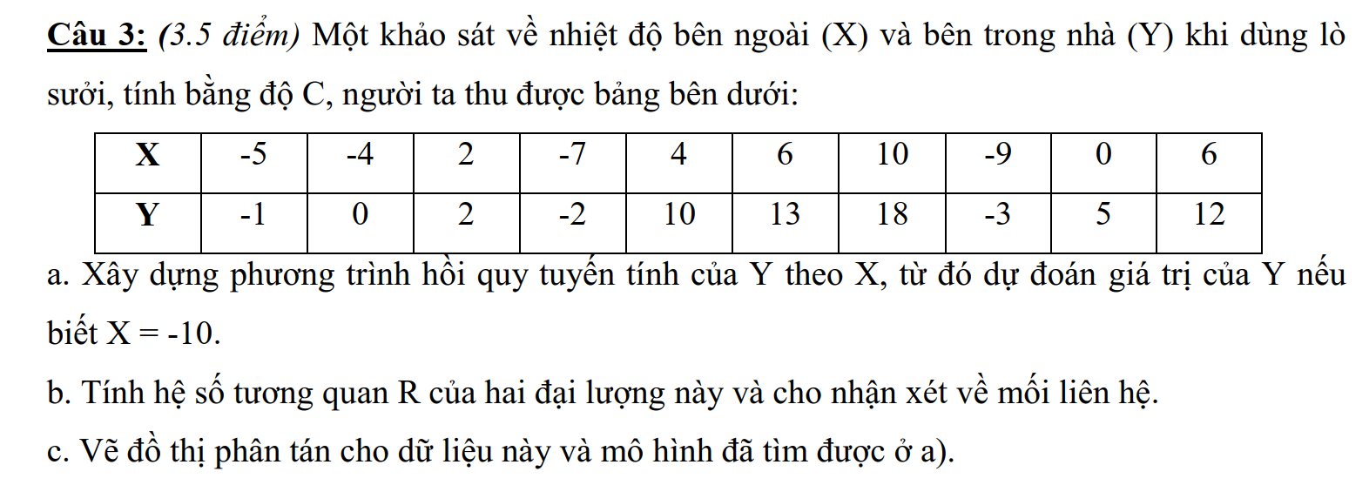
Từ bảng dữ liệu cho 2 biến X, Y → tìm ra phương trình của đường hồi quy Y = A + BX trong đó
A = intercept và B = slope.
Công thức tính trực tiếp từ slide → rất khó. Ta xét cách bấm máy tính:
Đưa máy tính về chế độ Frequency OFF, dạng thống kê Y = A+BX.
Sau đó nhập dữ liệu tương tự.
Bấm Shift 1 + 4 → (5) REG = regression (hồi quy).
+ Bấm A, bấm B để có hệ số của đường hồi quy cần tìm.
Chú ý: nếu đề bài hỏi Y = B + AX thì cần đổi lại cho phù hợp.
+ Bấm R → để tính hệ số tương quan Pearson.
Chú ý: trong máy tính, không thể tính được giá trị Cov(X, Y), để tính giá trị này, ta cần dùng công thức:
Cov(X, Y) = R.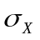.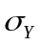,
trong đó: R = đã tính ở trên, còn 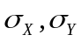 sẽ được tính như sau: bấm Shift 1 + 4 → (4) và (7). Từ đó, thay vào công thức trên là được.

